Direitos da Criança

Categoria: Cidadania e atividades

Este projeto foi iniciado durante o confinamento, através da recolha de reflexões dos técnicos https://www.youtube.com/watch?v=Bujc-4jIvDo sobre os direitos das crianças em contexto de AEC na atual situação de pandemia. A partir dessas reflexões foi possível esboçar linhas de atuação, tanto a distância como presencialmente, dentro desta temática.
O conhecimento e o entendimento dos direitos fundamentais, leva-nos ao reconhecimento e à prática voluntária dos nossos deveres. A Convenção sobre os Direitos da Criança é um exemplo de como, através do conhecimento dos seus direitos, as crianças aprendem qual é o seu lugar na sociedade, a ser cidadãos participativos e, consequentemente, a encarar os seus deveres como algo natural. Se nós, enquanto cidadãos, entendermos e interiorizarmos o que são os nossos direitos, certamente agiremos de forma cívica e com respeito pelo outro. Neste caso, procura-se divulgar os direitos das crianças a toda a comunidade educativa, em especial às crianças, encarregados de educação e técnicos das AEC.
As atividades propostas envolvem a divulgação e a reflexão em conjunto com as crianças sobre os seus direitos; ilustração; sugestão de novos direitos pelas próprias crianças; proposta de dinâmicas que abordem esta temática, quer a distância, quer presencialmente. O trabalho desenvolvido culminará num vídeo https://www.youtube.com/watch?v=6I98je807FE divulgativo dos Direitos Naturais das Crianças, no dia 1 de junho, e num documento escrito que será disponibilizado à comunidade educativa em formato digital.

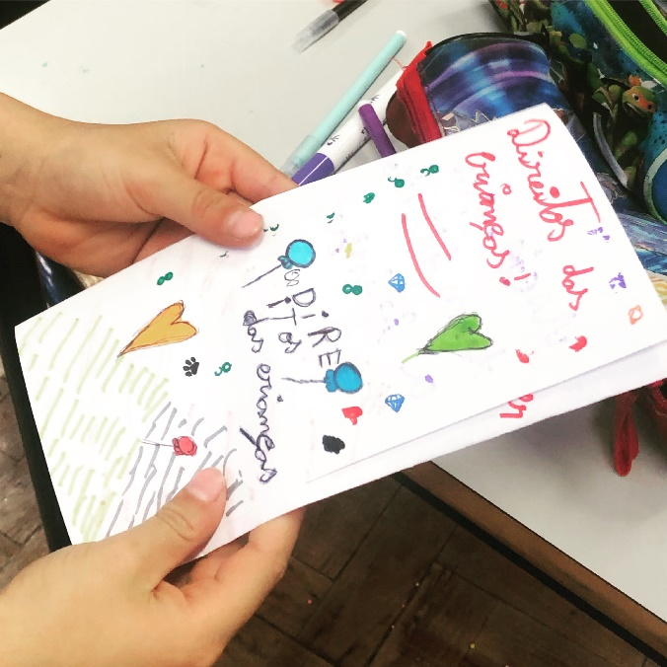
Fátima C Pereira
Direitos e Deveres da Criança
Atividades na Semana do Dia Universal dos Direitos da Criança, na Escola das Areias. 20 Novembro 2020.
Debater os direitos das crianças, mas igualmente sublinhar a importância dos deveres que as crianças também têm, tal como todos os cidadãos. Leitura por vários alunos e troca de ideias enquanto personalizavam o seu folheto para o levar para casa e apresentá-lo à família.
Atividades para celebrar o Dia Mundial da Criança
Altura de relembrar o tema, desta vez com a liberdade de fazer um folheto com os direitos que cada um considera ser o mais importante, para si, enquanto criança. O direito a brincar https://aesgama.pt/2021/investigar-brincadeiras-de-antigamente-aec/ , à escola e a ser feliz, foram os mais escolhidos.
No dia 1 de Junho foi construído um painel com pequenos mosaicos personalizados por cada uma das crianças da escola. Os quais representam a individualidade, mas também o coletivo de toda as turmas, num ano de pandemia e muitas adaptações emocionais e físicas. O trabalho final foi oferecido à direção da escola e será exposto na sala de professores.
